МУНИЦИПАЛЬНОЕ БЮДЖЕТНОЕ ДОШКОЛЬНОЕ ОБРАЗОВАТЕЛЬНОЕ УЧРЕЖДЕНИЕ «СТАРОМИХАЙЛОВСКИЙ ЯСЛИ-САД № 48 «ПЧЕЛКА» МАРЬИНСКОГО РАЙОНА»

Открытое занятие,
посвященное дню поселка.
«С чего начинается Родина»

Подготовил воспитатель
Коваленко Елена Васильевна

Цель: воспитывать гражданина и патриота своей страны, развивать познавательную деятельность детей старшего дошкольного возраста, закрепить знания детей о родном поселке, его истории.
Задачи:
Обучающие:
- формировать представления о родном посёлке, как о малой Родине,
его достопримечательностях, истории, культуре, памятным местам родного края;
- закрепить и уточнить знания детей о родном крае, о своей малой Родине;
- способствовать проявлению любознательности и познавательной мотивации;
- расширять лексический запас по теме «Моя малая Родина», стимулировать мыслительную и речевую активность детей.
- закреплять духовно – нравственное отношение к малой Родине.
Развивающие:
-развивать выразительность речи, кругозор, внимание, память, логическое мышление, уверенность в себе; -развивать чувства ответственности и гордости за достижения страны, родного края;
-развивать эстетические и эмоциональные чувства при восприятии художественного слова.
Воспитывающие:
- воспитывать патриотические и гражданские чувства, бережное отношение и любовь к родному посёлку, к Родине, уважение к жителям поселка, гордость за свой народ, доброжелательное отношение друг к другу.
Предварительная работа
- наблюдения на прогулке;
- экскурсии по улицам и памятным местам посёлка;
- чтение, рассматривание книг о Родине, родном крае;
- беседа о своей малой Родине;
-знакомство с гербами России и ДНР;
-игровая деятельность (дидактическая игра «Узнай по описанию и найди» «словесная игра «Подбери слова - какой наш посёлок?», сюжетно – ролевая
игра «На улицах посёлка», творческие игры «Каким будет наш посёлок в будущем»);
-рассматривание иллюстраций на тему «Родина»;
-разучивание стихотворений, пословиц о Родине.
Материал: проектор или фотографии, д\и «Собери герб», мяч.
Ход занятия
Организационный момент
Воспитатель: -Ребята, посмотрите, какой замечательный сегодня день. Давайте мы поделимся со всеми своим отличным настроением.
Давайте порадуемся солнцу и птицам,
(дети поднимают руки вверх)
А также порадуемся улыбчивым лицам
(Улыбаются друг другу)
И всем, кто живет на этой планете,
(разводят руками)
«Доброе утро!» скажем мы вместе
(берутся за руки)
«Доброе утро!» — маме и папе
«Доброе утро!» — останется с нами.
(Дети садятся на стулья).
-А я хочу поделиться с вами стихотворением Георгия Ладонщикова «Скворец на чужбине», послушайте внимательно.
(Воспитатель читает стихотворение)
Улетел скворец от стужи, сыто за морем живёт.
Воду пьёт из тёплой лужи, только песен не поёт.
Рвётся он в края родные, где родился и где рос,
Где по-своему впервые слово «мама» произнёс.
Он скучает по деревьям, по звенящему ручью,
По скворечне, по деревне, по соседу воробью.
По Алёнке и Алёшке – дорогим друзьям своим.
И немножечко по кошке, что охотилась за ним. (Г. Ладонщиков)
- Как вы думаете, почему скворец не пел на чужбине? (Он скучал по родным местам). - Все перелётные птицы выводят птенцов на родной стороне, а не в тёплых странах, потому что это их родина, то место, где они родились и выросли. А как вы понимаете, что такое Родина? (ответы детей) -У каждого человека на Земле есть место, где он родился, Родина. Здесь впервые он увидел мамины глаза и улыбку, ласковые лучи солнца, зеленую траву, голубое небо. Родина — это то место где ты рос, где находится твой дом, твои родные. Родина для каждого человека начинается с его семьи: ласкового голоса мамы, сильных рук папы, доброй улыбки бабушки, мудрого слова дедушки. С родного дома, где так вкусно пахнет обедом, где каждый кустик и каждое дерево знакомо.
Великую землю, любимую землю,
Где мы родились и живём
Мы Родиной светлой, мы Родиной милой,
Мы Родиной нашей зовём.
-Ребята, а какие вы знаете стихотворения о Родине? (Приложение1)
Ребенок 1: Что мы Родиной зовём?
Дом, где мы с тобой живём,
И берёзки, вдоль которых
Рядом с мамой мы идём.

Что мы Родиной зовём?
Поле с тонким колоском,
Наши праздники и песни,
Тёплый вечер за окном.

Что мы Родиной зовём?
Всё, что в сердце бережём,
Великую землю,
Любимую землю,
Мы Родиной нашей зовем. (Приложение2)

Ребенок 2: Родина – слово большое, большое!
Пусть не бывает на свете чудес,
если сказать это слово с душою,
Глубже морей оно, выше небес!
В нем умещается ровно полмира:
Мама и папа, соседи, друзья.
Город родимый, родная квартира,
Бабушка, школа, котенок … и я.
Зайчик солнечный в ладошке,
Куст сирени за окошком
И на щечке родинка –
Это тоже Родина.
Воспитатель: - Спасибо, ребята. Давайте вспомним теперь пословицы о Родине и объясним их смысл. (Ответы детей).
Нет в мире краше Родины нашей.
Глупа та птица, которой свое гнездо не мило.
Если дружба велика, будет Родина крепка.
Человек без Родины, что соловей без песни.
Будь не только сыном своего отца, будь и сыном своего народа.
Родина – мать, умей за нее постоять.
Живёшь на стороне, а своё село всё на уме.
Воспитатель: -Молодцы, ребята. А теперь давайте немножко отдохнем.
Физкультминутка:
Здравствуй, мир (руки вверх)
Это – я - (руки на груди)
А вокруг страна моя- (раскинуть руки)
Солнце в небесах горит- (наверх)
И земля у ног лежит- (наклон, руки на поясе)
Там – леса! - (поворот туловища вправо)
А там – поля! - (поворот туловища влево)
Здесь – друзья- (поворот головы)
И здесь друзья - (вправо, влево)
Здравствуй, дом – (вытянуть руки вперед)
Ты самый лучший (наклон, руки на поясе)
Здравствуй, край - (руки вверх)
Родной, могучий! - (машем руками из стороны в сторону)
Здравствуй же, страна моя! - (руки раскинуты перед собой)
Здравствуй, мир! Встречай меня! - (руки на груди)
Воспитатель: -Молодцы, ребята. Для нас с вами Родина – это наш посёлок.
А как называется посёлок, в котором мы живем? Правильно,
Старомихайловка. (Приложение3)
Есть у каждого то место на земле,
Что с рождения с жизнью получают!
В городе, посёлке иль селе
Родину, как мать, не выбирают.
Старомихайловка– тихий уголок,
Край родной, любимая Отчизна!
Ты – маяк среди любых дорог,
Что меня зовёт и светит в жизни.
А почему он так называется? (Ответы детей).
По обширным полям дикой степи раскинулась целина. Внизу стекались две речки. Одна протекала с северо-востока на запад, другая с востока на запад. Стекались они в одну балку, в том месте, где проходил чумацкий шлях. Рядом в балочке стояла Тарасова криница, родник. Там чумаки, люди, занимающиеся торговлей на телегах, запряженных волами, останавливались для отдыха. (Приложение 4) В 1710 году, рядом с Тарасовой криницей, поселился со своим семейством старик Михаил, сто двух лет. Построил здесь из лозы жилье, и занялся хлебопашеством. Вскоре построили его сыны рядом еще две хатки и это поселение прозвали Старо-Михайловка. (Приложение 5) С тех пор сюда начали прибывать для постоянного местожительства с разных мест люди. Так появился наш поселок Старомихайловка. -У каждой страны, республики есть три обязательных символа (знака). По ним всегда можно узнать, о какой стране идет речь. Какие символы вы знаете? (Ответы детей)
-Это герб, флаг и гимн. Герб – это эмблема государства, изображаемая на флагах, монетах, печатях, государственных документах. Наш поселок тоже имеет свой герб. (Приложение 6) На нем изображено три цвета: красный, синий и черный. Как вы думаете, что они обозначают? (Ответы детей). Красный цвет- это цвет крови, пролитой нашими предками, защищая нашу землю; синий- это цвет рек и мирного неба, а черный- это цвет угля, которым славится наш край. В центре герба на красном и синем фоне изображен бык, что говорит о том, что в нашем поселке было развито разведение крупного рогатого скота, а на черном фоне изображена рука с молотом, что говорит о том, что в нашем поселке живут люди, которые трудятся на шахтах и заводах, расположенных рядом. А красная звезда над молотом обозначает единение трудящихся пяти континентов, братство и кровь, пролитую за свободу трудящихся всего мира.
Посмотрите на следующую фотографию. (Приложение 7) На ней изображены еще два герба. Что это за гербы? (Ответы детей). Правильно, это герб России и герб Донецкой Народной Республики. Мы с ними знакомились на прошлых занятиях. А сейчас мы посмотрим на сколько вы были внимательны. Вам нужно из частей собрать определенный герб.
Д\и «Собери герб». Воспитатель: -Молодцы, ребята. Вы справились с заданием. А теперь посмотрим как справятся с заданием ваши родители. Уважаемые родители, если вам будет сложно, то ваши дети всегда готовы прийти на помощь.
Квест «Родная природа».
Воспитатель: -С чего начинается Родина… с родной природы. Кто не любит свою природу, тот не любит Отчизну свою. Общение с природой облагораживает человека, позволяет полнее ощущать красоту жизни. Через воспитание любви к природе проявляются самые высокие нравственные качества человека, в их числе и любовь к Родине. Посмотрим, как хорошо родители знают нашу природу.
1. Какое дерево называют русской красавицей? БЕРЁЗА
2. Какая птица является санитаром леса? ДЯТЕЛ
3. Лекарственное растение, растущее вдоль дорожек, которое лечит ранки и ссадины? ПОДОРОЖНИК
4. Самая болтливая птица? СОРОКА
5. Дерево, которое кормит птиц зимой? РЯБИНА
6. Какие грибы растут на пнях? ОПЯТА
- Молодцы! Вы справились с заданием.
В нашем поселке есть очень много улиц и у каждой улицы своё название. Как называется главная улица нашего поселка? (Ответы етей). Как называется улица, на которой стоит наш детский сад? (Ответы детей). А как называется улица, на которой вы живете мы вспомним с помощью игры.
Д\и «Мячик быстро передавай, улицу свою называй».
Воспитатель: -Улицы мы с вами вспомнили, а теперь давайте вспомним значимые места нашего поселка.
- Памятник воинам, погибшим за освобождение нашего поселка. (Приложение 8) А вот как он выглядел раньше. (Приложение 9)
- Памятная мемориальная доска с барельефом земляка героя Ивана Ефимовича Марченко. (Приложение 10) До призыва на флот Иван Марченко, 1918года рождения, проживал в поселке Старомихайловка по ул. Красноармейская, дом 37 вместе со своими родителями - отцом Павлом Ивановичем и мамой - Ульяной Матвеевной, работал на шахте Челюскинцев. Во время Великой Отечественной войны служил на суровом Баренцевом море рулевым на подводной лодке «Щука-402». (Приложение 11) Иван Марченко участник четырнадцати боевых походов. При непосредственном его участии лодка потопила 12 вражеских кораблей. 17 сентября 1944 года Краснознаменная гвардейская подводная лодка “Щ-402” вышла в свой 16-й боевой поход. 21 сентября 1944 года подводная лодка при выполнении боевого задания погибла, погиб весь экипаж. Ивана Марченко награжден двумя орденами Отечественной войны 1 и 11 степени, медалью «За отвагу», значком «Отличник подводник», гвардейским значком. У погибших подводников нет братских могил. Их братской могилой является Баренцево море. Ни родные, ни родственники, ни школьники не смогут возложить живые цветы на их могилу. Так пусть же на Родине погибшего будет увековечена память. Пусть они знают, что память о них будет жить в веках. В 1975году улица была названа в честь Ивана Марченко, на этой улице установлен памятный барельеф.(Приложение 12)
– Памятный знак «Героям землякам-ликвидаторам Чернобыльской катастрофы». Он был открыт 26 апреля 2011ода. (Приложение 13)
- Достояние нашего поселка – Свято – Покровский храм. Первый в Старомихайловке храм был построен на средства прихожан в 1838 году. Он был деревянным и в 1840 году сгорел. На его месте, в центре села, был воздвигнут новый – каменно-деревянный. В 1903 году началось строительство нового кирпичного храма. (Приложение 14) Когда в октябре 1941 года в село вошли фашисты, в храме была конюшня (всадники на лошадях гарцевали внутри храма, отбивая белый мрамор). В годы войны в храме служил отец Петр Брюховецкий. Он часто с певчими ходил по селу: крестил, причащал, исповедовал. В храм жертвовали, кто что мог: кто несколько кусочков сахара, кто крупу, кто коржик или ломтик хлеба. После службы батюшка с певчими относил все это в концлагерь, который находился недалеко от поселка. Благодаря о. Петру освобождали из плена не только старомихайловцев, но и жителей других сел.
Старожилы вспоминали, что было время, когда в храме скрывались партизаны. Пропитание для них приносили жители села. Однажды, во время службы, в храм ворвались немцы и начался обыск. (Приложение 15) Переполненный людьми храм застыл в гробовой тишине. Какой-то немец стал разглядывать иконы. Было видно, что одна дорогая икона ему понравилась; о. Петр тут же среагировал: снял икону и преподнес немцу в подарок. Комендант, ничего не обнаружив, разрешил продолжать службу. Ночью партизан перепрятали: выкопали для них на поле землянку в стоге сена. Туда приносили продукты и сообщения. К осени 1943 года село освободили. Под руководством о. Петра начался сбор средств в помощь фронту. Прихожане посылали на фронт вещи и продукты, вместе с батюшкой навещали раненых в городском госпитале. Были собраны деньги на 3 танка.
Воспитатель: -Героями не рождаются, героями становятся в час испытаний.
О подвигах – стихи слагают.
О славе – песни создают.
«Герои никогда не умирают,
Герои в нашей памяти живут!» (Приложение 16)
-В жизни всегда есть место подвигу. И жители нашего поселка не раз это доказали и продолжают это доказывать и в наши дни.
Историю ты не забудь,
Победы славные, большие.
И для себя сумей понять -
С кого пример для жизни брать. (Приложение 17)

Воспитатель: -Вот и подошло к концу наше занятие. Скажите, что вам больше всего запомнилось, что больше всего понравилось. (Ответы детей) Ребята, любите свою Родину, берегите каждый кустик, дерево, травку. Защищайте и сохраняйте её богатства. Родину надо беречь. Родиной надо гордиться. Родину надо просто любить.

Литература

- Стих Георгия Ладонщикова «Скворец на чужбине»: https://kladraz.ru/metodika/vneklasnoe-chtenie-2-klas/ladonschikov-skvorec-na-chuzhbine.html
- Стих Владимира Степанова «Что мы Родиной зовём»: https://rustih.ru/vladimir-stepanov-chto-my-rodinoj-zovyom/
- Стих Татьяны Боковой «Родина»: https://rustih.ru/tatyana-bokova-rodina/
- Лысенко А. История Старомихайловки, Харьков, 1999.-103с.
- Воспоминания Ярошенко Р.Г., с. Старомихаиловка, 2001г.
- Воспоминание Скороход А., с. Старомихаиловка, 2001г.
- Республиканская историко-патриотическая акция учащейся молодёжи «Вахта памяти», «Старомихайловская школа Марьинского района», 2020 г. : https://infourok.ru/materialy-istoriko-patrioticheskoj-akcii-ulica-geroya-4624605.html

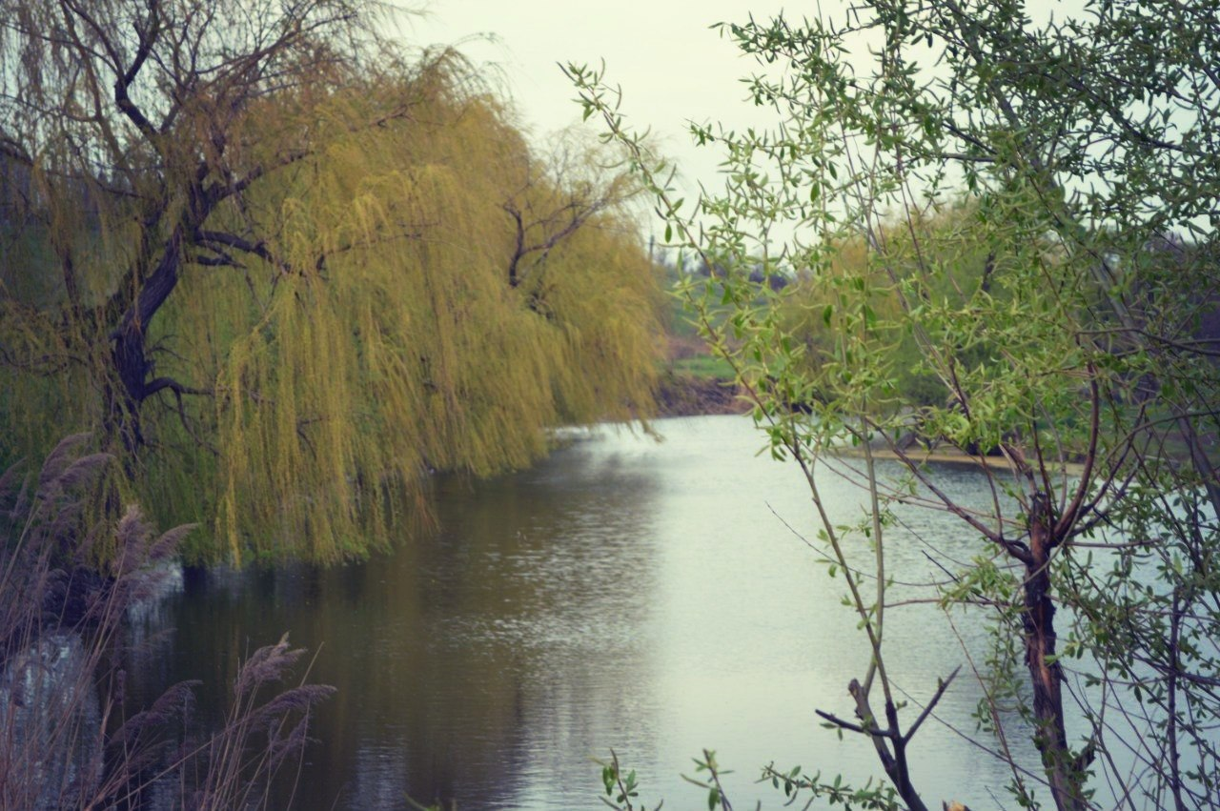
Приложение 1

Приложение 2

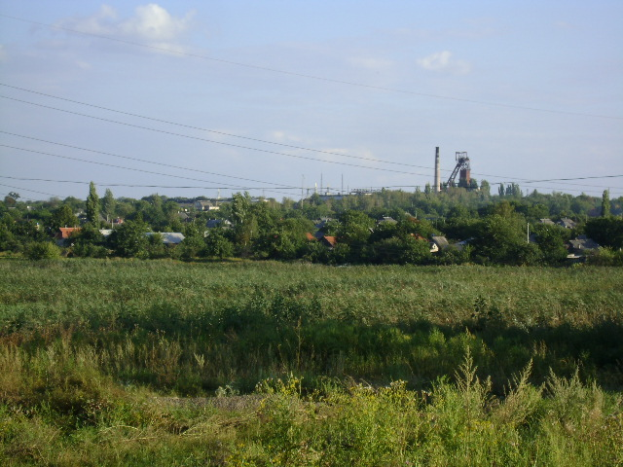

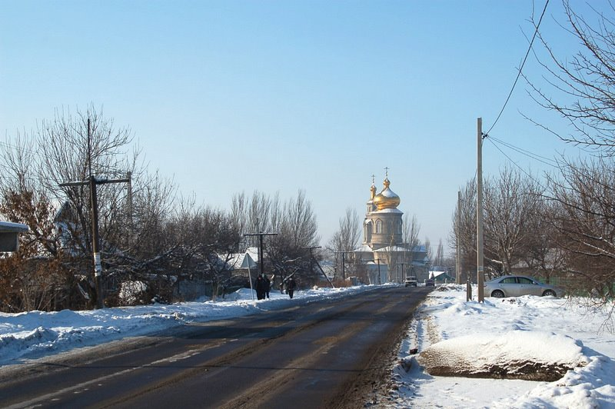
Приложение 3

Приложение 4
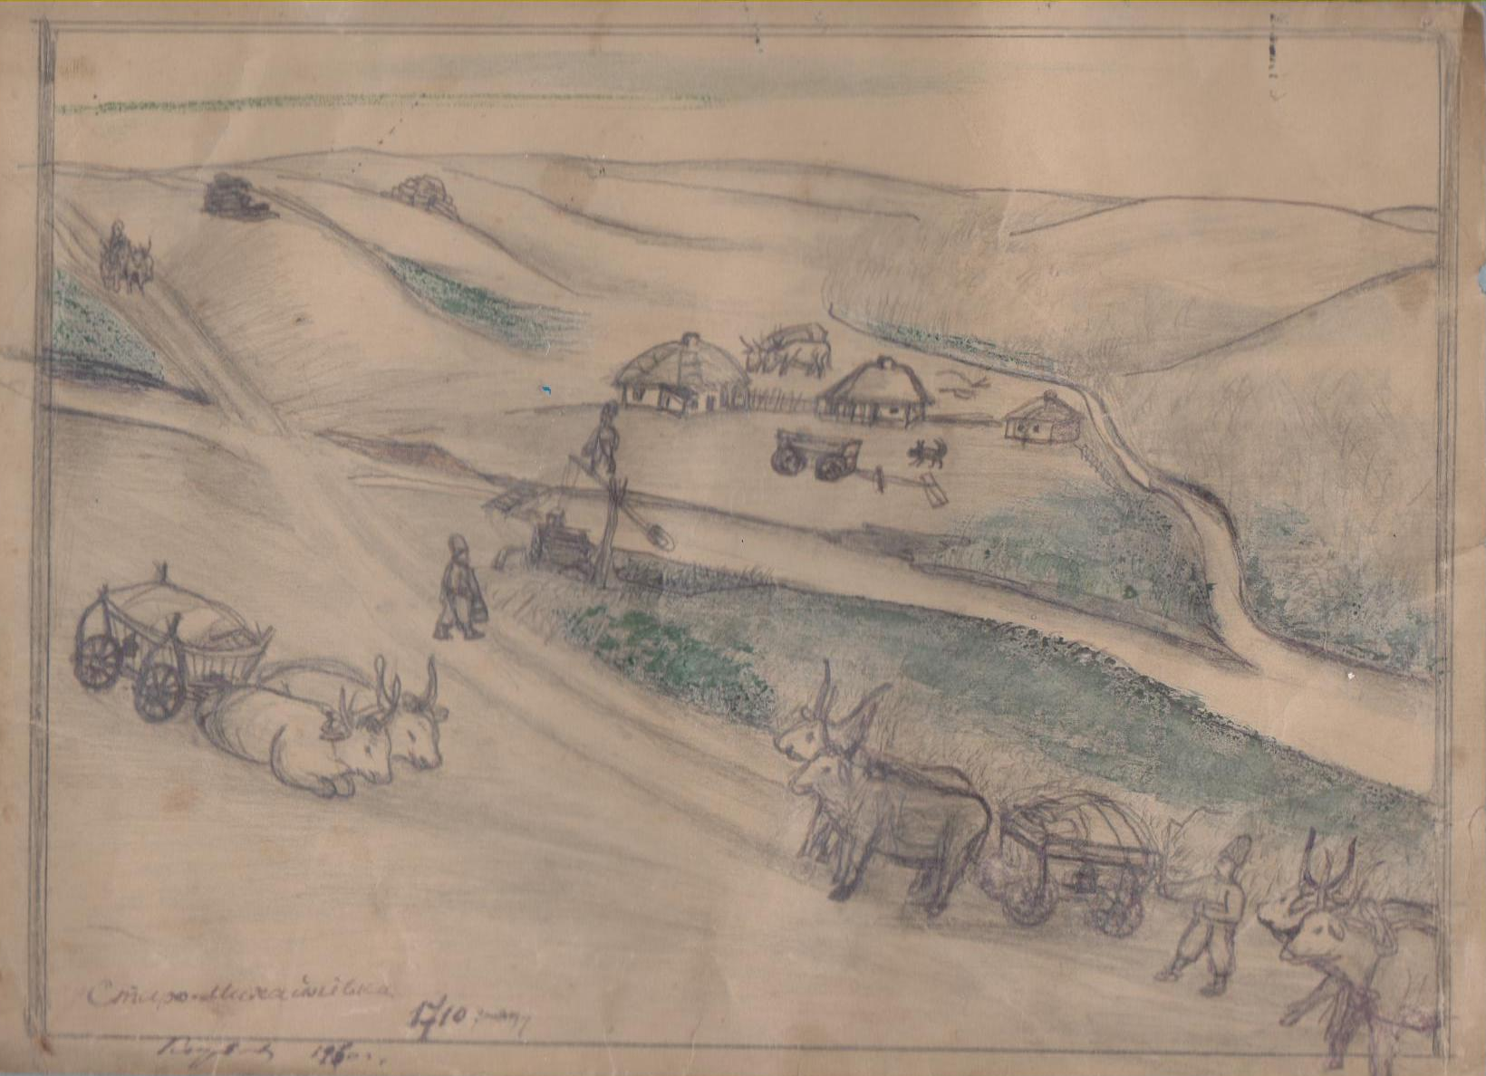
Приложение 5
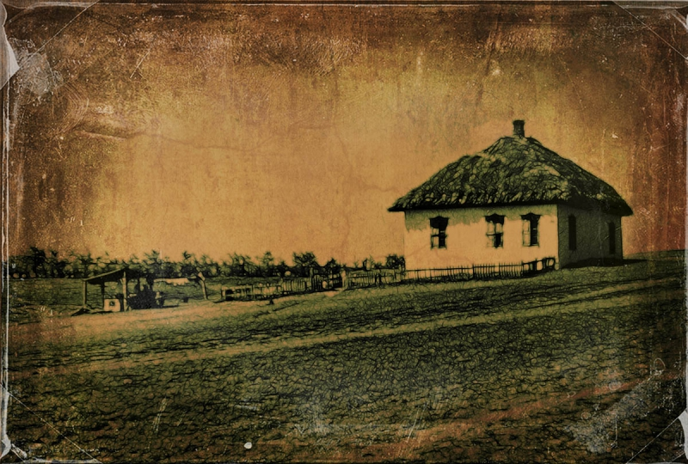
Приложение 6
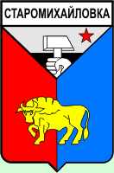
Приложение 7
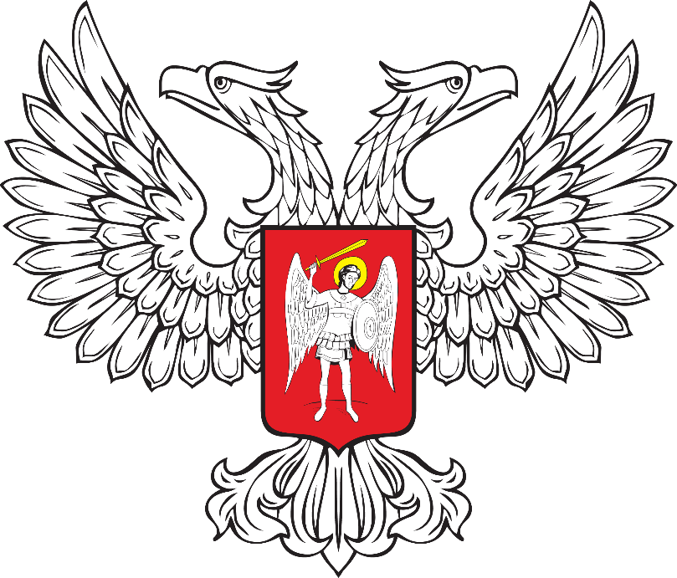
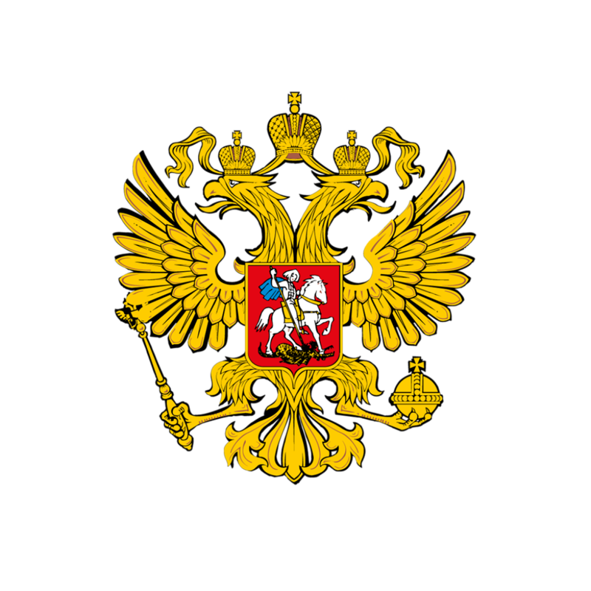
Приложение 8
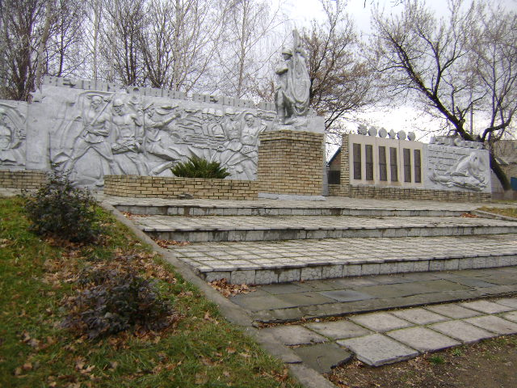
Приложение 9
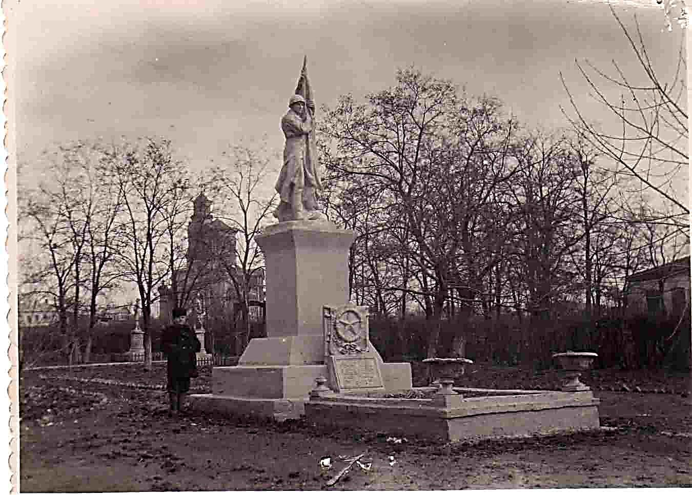
Приложение 10
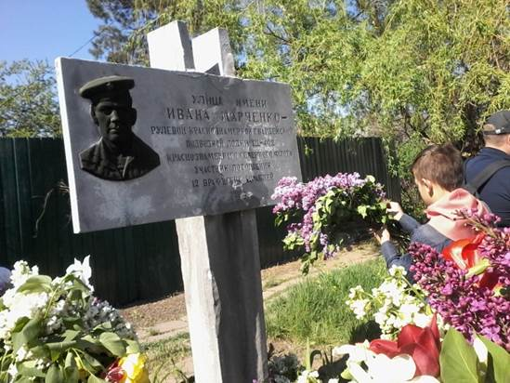
Приложение 11
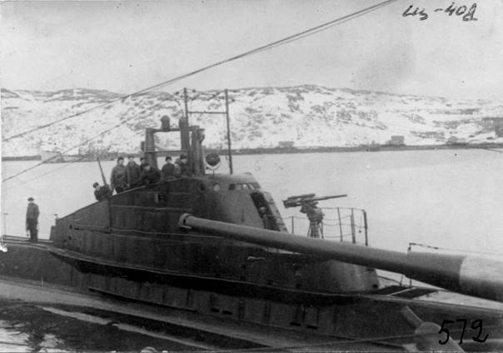
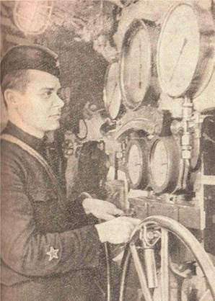
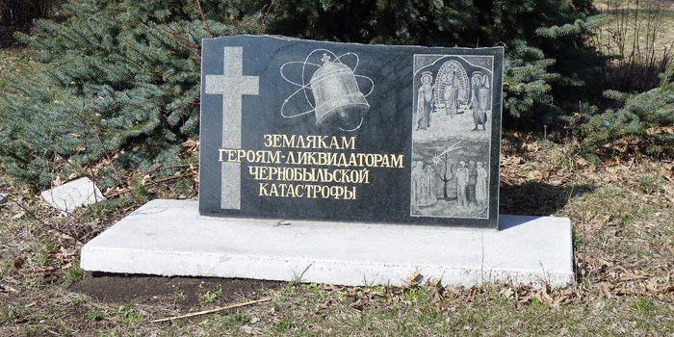
Приложение 12

Приложение 13
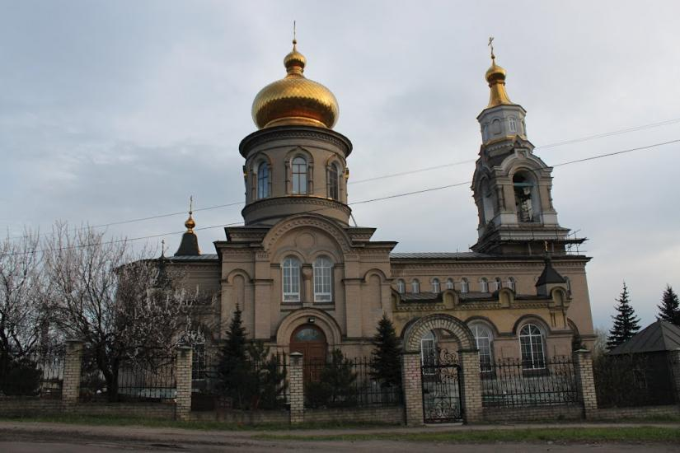
Приложение 14
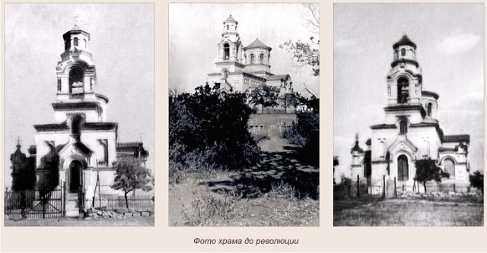
Приложение 15
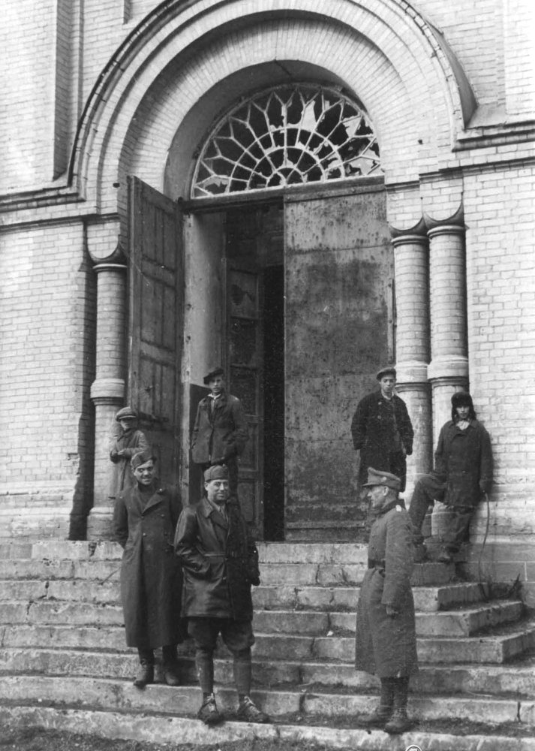
Приложение 16
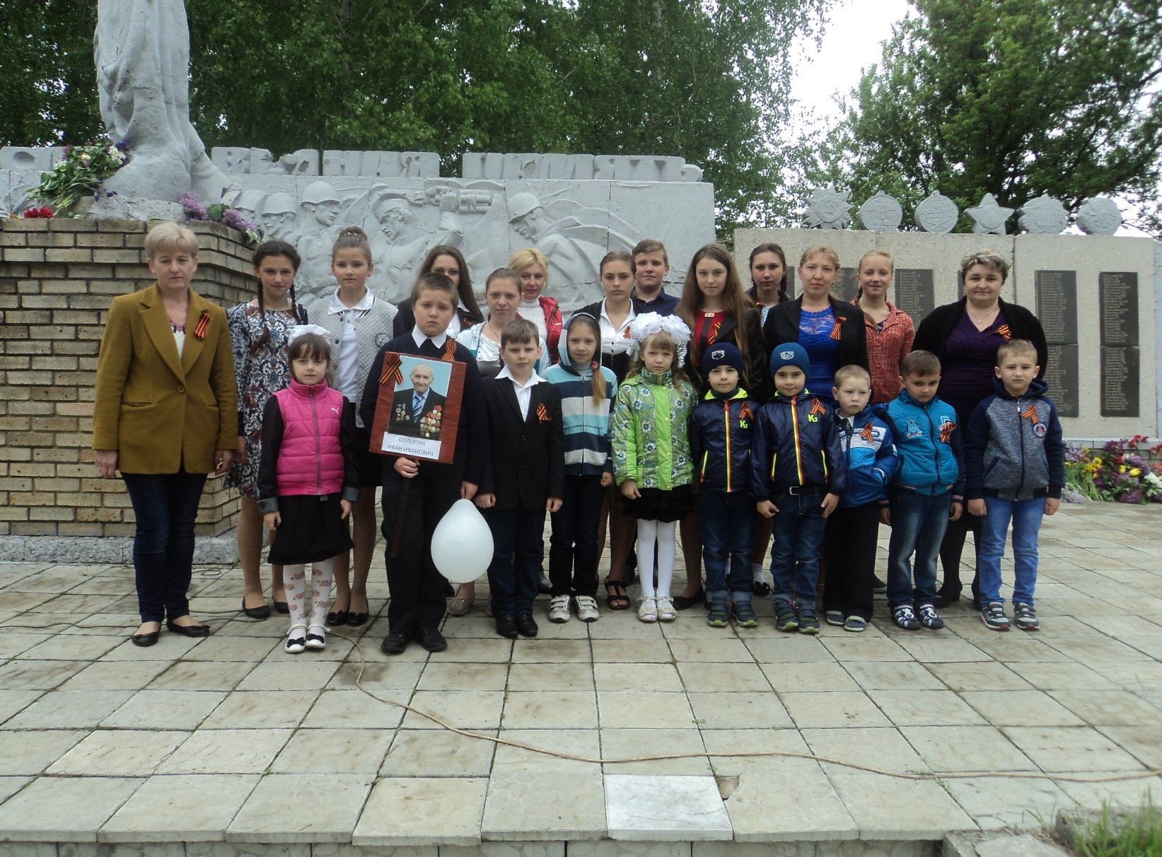
Приложение 17
